LIETUVOS RESPUBLIKOS ŽEMĖS ŪKIO MINISTRAS

ĮSAKYMAS
DĖL ŽEMĖS ŪKIO MINISTRO 2006 M. SPALIO 2 D. ĮSAKYMO NR. 3D-384 „DĖL TRAKTORIŲ, SAVAEIGIŲ IR ŽEMĖS ŪKIO MAŠINŲ IR JŲ PRIEKABŲ REGISTRAVIMO TAISYKLIŲ PATVIRTINIMO“ PAKEITIMO

2017 m. lapkričio 9 d. Nr. 3D-716
Vilnius

1. P a k e i č i u Traktorių, savaeigių ir žemės ūkio mašinų ir jų priekabų registravimo taisykles, patvirtintas Lietuvos Respublikos žemės ūkio ministro 2006 m. spalio 2 d. įsakymu Nr. 3D-384 „Dėl Traktorių, savaeigių ir žemės ūkio mašinų ir jų priekabų registravimo taisyklių patvirtinimo“:
1.1. Pakeičiu 15 punkto pirmąją pastraipą ir ją išdėstau taip:
„15. Traktoriams registruoti naudojami šių taisyklių 5 priede nurodytus Traktorių, savaeigių ir žemės ūkio mašinų ir jų priekabų valstybinio registracijos numerio ženklų techninius reikalavimus atitinkantys valstybinio numerio ženklai, kurie naudojami šia tvarka:“
1.2. Pakeičiu 15.2 papunktį ir jį išdėstau taip:
„15.2. šių taisyklių 5 priede nurodytus I tipo neterminuoto galiojimo valstybinio numerio ženklus, kurių paviršius baltas, o raidės ir skaitmenys žali, savivaldybių administracijos išduoda neterminuotai arba laikinai registruojamiems traktoriams. Priklausomai nuo valstybinio numerio ženklo tvirtinimo vietos traktoriuje, gali būti išduodamas 1 formato (matmenys 520 x 110 mm) arba 2 formato (matmenys 230 x 150 mm) valstybinio numerio ženklas“.
1.3. Pakeičiu 45 punktą ir jį išdėstau taip:
„45. Visais registro duomenų keitimo atvejais keičiami registravimo dokumentai – išduodamas naujas registracijos liudijimas. Valstybinio numerio ženklas keičiamas tuo atveju, kai senas ženklas neatitinka šių taisyklių 5 priede nurodytų Traktorių, savaeigių ir žemės ūkio mašinų ir jų priekabų valstybinio registracijos numerio ženklų techninių reikalavimų (tuo atveju, jei ženklas buvo išduotas vadovaujantis Lietuvos standarto LST 1995:2008 „Traktorių, savaeigių ir žemės ūkio mašinų ir jų priekabų valstybinio numerio ženklai. Techniniai reikalavimai“ reikalavimais, valstybinio numerio ženklas keičiamas, kai neatitinka šio standarto reikalavimų) ir (arba) registruojantis asmuo pageidauja valstybinio numerio ženklą pakeisti“.
1.4. Papildau 5 priedu (pridedama).
2. N u s t a t a u, kad šis įsakymas įsigalioja 2018 m. sausio 1 d.

Žemės ūkio ministras Bronius Markauskas

SUDERINTA
Lietuvos savivaldybių asociacijos
2017-11-02 raštu Nr. (18)-SD-801

Traktorių, savaeigių ir žemės ūkio mašinų ir jų
priekabų registravimo taisyklių
5 priedas

TRAKTORIŲ, SAVAEIGIŲ IR ŽEMĖS ŪKIO MAŠINŲ IR JŲ PRIEKABŲ VALSTYBINIO REGISTRACIJOS NUMERIO ŽENKLŲ TECHNINAI REIKALAVIMAI

I SKYRIUS
BENDROSIOS NUOSTATOS

1. Traktorių, savaeigių ir žemės ūkio mašinų ir jų priekabų valstybinio registracijos numerio ženklų techniniai reikalavimai (toliau – techniniai reikalavimai) taikomi valstybinio registracijos numerio ženklams (toliau – numerio ženklas), išduodamiems įregistruojant Lietuvos Respublikos traktorių, savaeigių ir žemės ūkio mašinų ir jų priekabų registro objektus.
2. Techniniai reikalavimai reglamentuoja numerio ženklų tipus, formatus, matmenis, naudojamas medžiagas, dizainą, simbolių dydį ir išdėstymą.
3. Kiekvienam Lietuvos Respublikoje įregistruotam traktoriui, savaeigei ar žemės ūkio mašinai ar priekabai skiriamas valstybinis registracijos numeris.
4. Techniniai reikalavimai, taikomi šių tipų numerio ženklams:
4.1. I tipo – bendro naudojimo numerio ženklai, kurie yra šių formatų:
4.1.1. 1-ojo formato. Numerio ženklo plokštelės matmenys turi būti (520 × 110) mm.
4.1.2. 2-ojo formato. Numerio ženklo plokštelės matmenys turi būti (230 × 150) mm.
4.2. II tipo – laikinieji numerio ženklai yra 1-ojo formato. Numerio ženklo plokštelės matmenys turi būti (520 × 110) mm.

II SKYRIUS
NUMERIO ŽENKLŲ PLOKŠTELIŲ TECHNINIAI REIKALAVIMAI

5. I ir II tipo numerio ženklų plokštelės turi atitikti tarptautinį standartą ISO 7591 „Kelių transporto priemonės. Motorinių transporto priemonių ir priekabų šviesogrąžiai registracijos numerių ženklai. Specifikacija“.
6. I tipo – bendro naudojimo numerio ženklų plokštelės turi būti padengtos baltos spalvos šviesogrąžine plėvele, su Europos Sąjungos valstybės narės Lietuvos Respublikos skiriamuoju ženklu ir žalios spalvos raidžių ir skaitmenų deriniu. Kairiajame numerio ženklo krašte turi būti mėlyna juosta su Europos Sąjungos simboliu ir baltas Lietuvos Respublikos skiriamasis ženklas LT.
7. II tipo laikinųjų numerio plokštelės turi būti padengtos baltos spalvos šviesogrąžine plėvele, su Lietuvos Respublikos, kaip Europos Sąjungos valstybės narės skiriamuoju ženklu ir raudonos spalvos raidžių ir skaitmenų deriniu. Kairiajame numerio ženklo krašte turi būti mėlyna juosta su Europos Sąjungos simboliu ir baltas Lietuvos Respublikos skiriamasis ženklas LT.
8. Šių techninių reikalavimų 6 ir 7 punktuose nurodytose numerio ženklo plokštelėse naudojamas Lietuvos Respublikos, kaip Europos Sąjungos valstybės narės skiriamasis ženklas turi atitikti 1998 m. lapkričio 3 d. Tarybos reglamentą (EB) Nr. 2411/98 dėl valstybių narių, kuriose yra registruotos transporto priemonės ir jų priekabos, skiriamųjų ženklų pripažinimo vykstant Bendrijos vidaus eismui.
9. Šių techninių reikalavimų 6 punkte nurodytos numerių ženklų plokštelės turi būti pagamintos iš aliuminio. Šių techninių reikalavimų 7 punkte nurodytos numerio ženklų plokštelės turi būti pagamintos iš metalo arba vandeniui atsparaus kartono, kurio tankis ne mažesnis nei kaip 0,9 g/cm³ ir stiprumo ribos vidurkis tempiant dviem skirtingomis kryptimis ne mažesnis kaip 20 N/mm².
10. Numerio ženklų plokštelių matmenys (milimetrais):
Matmuo | Numerio ženklų plokštelių formatai |  | Metalinių plokštelių nuokrypis  ± | Kartoninių plokštelių nuokrypis  ±
 | 1 | 2
l | 520 | 230 | 4,0 | 4,0
h | 110 | 150 | 4,0 | 4,0
a | 11 | _ | 2,0 | 2,0
b | 16 | 5 | 2,0 | 3,0
p | 5 | 5 | 1,0 | 2,0
d | - | 6 | 1,0 | 2,0
S | Numerio ženklų plokštelių matmenų ir simbolių išdėstymo paveiksluose šis simbolis reiškia vienodą matmenį.

11. Visų numerio ženklų plokštelėse turi būti įterptas saugos ženklas, kurį sudaro raidės „LT“. Saugos ženklo plotis ir aukštis turi būti 10 mm (± 2 mm). Saugos ženklas turi būti matomas paverčiant plokštelę. Numerio ženklo plokštelės gali turėti ir daugiau gamintojo siūlomų saugos nuo klastojimo elementų, kurie privalo būti suderinti su Lietuvos Respublikos žemės ūkio ministerija. Saugos ženklai turi būti įžiūrimi per visą numerio ženklo garantijos laikotarpį. Jie turi būti pagaminti taip, kad mechaniškai ar cheminėmis priemonėmis juos būtų galima nuimti ar įrašyti tik nepataisomai sugadinus numerio ženklo plokštelės šviesą atspindintį paviršių.

III SKYRIUS
1-OJO FORMATO NUMERIO ŽENKLAI

12. I tipo, 1ojo formato bendro naudojimo numerio ženklas:
12.1. priekinės pusės dizainas:

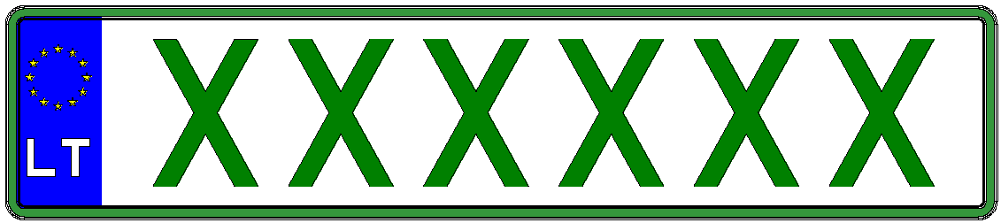

12.2. plokštelės brėžinys, matmenys ir simbolių išdėstymas:

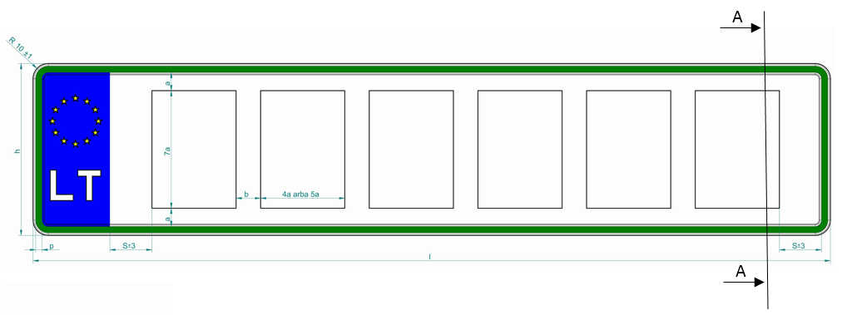

12.3. plokštelės pjūvis:

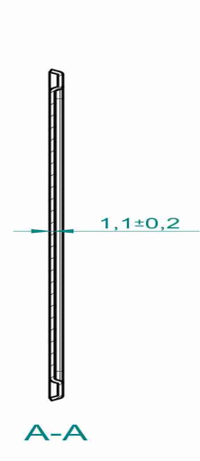

13. II tipo,1-ojo formato laikinasis numerio ženklas:

13.1. priekinės pusės dizainas:

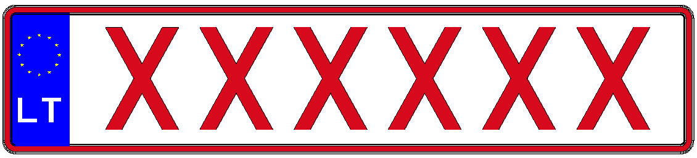

13.2. plokštelės brėžinys, matmenys ir simbolių išdėstymas:

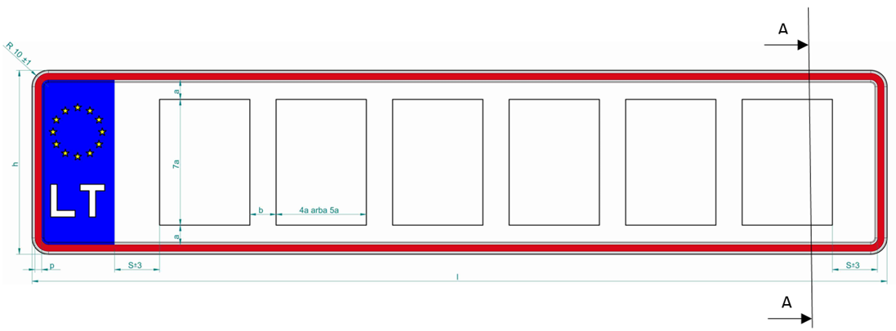

13.3. plokštelės pjūvis:

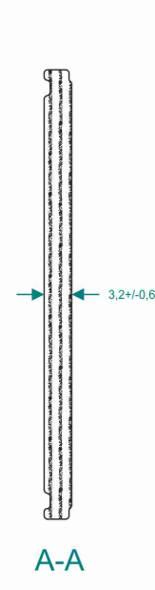

IV SKYRIUS
2-OJO FORMATO NUMERIO ŽENKLAI

14. I tipo, 2-ojo formato bendro naudojimo numerio ženklas:
14.1. priekinės pusės dizainas:
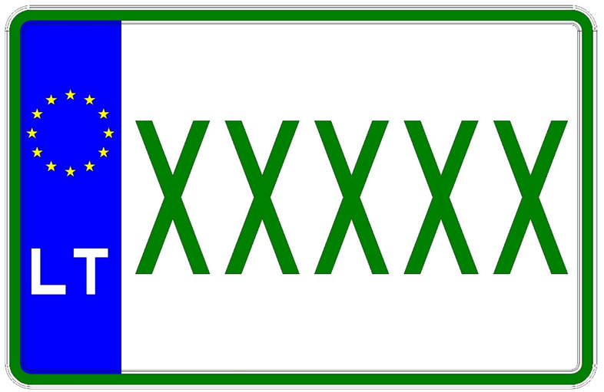

14.2. plokštelės brėžinys, matmenys ir simbolių išdėstymas:

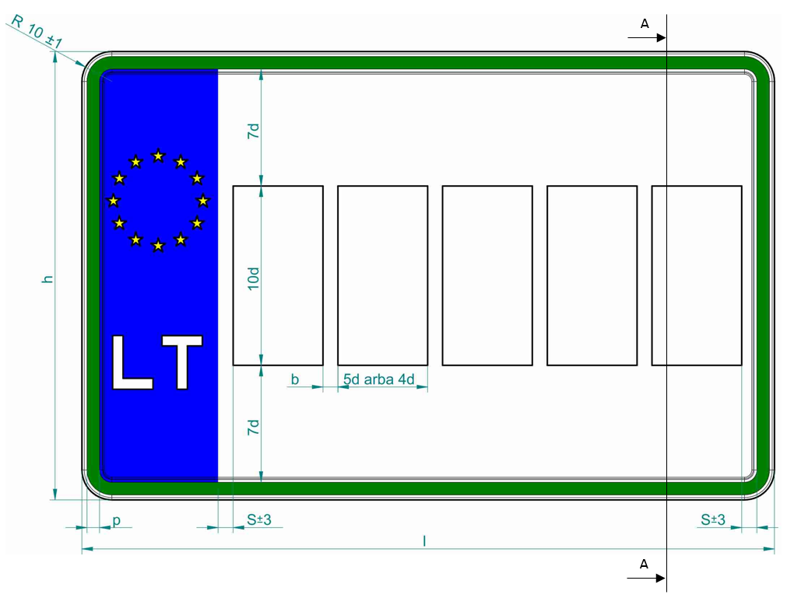

14.3. plokštelės pjūvis:

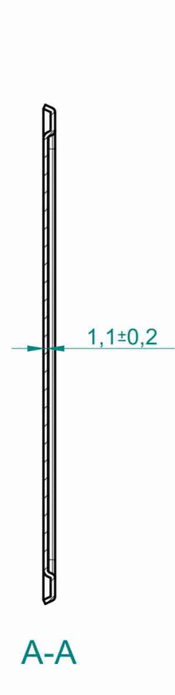

V SKYRIUS
1-OJO FORMATO NUMERIO ŽENKLŲ RAIDŽIŲ IR SKAITMENŲ ŠRIFTAS

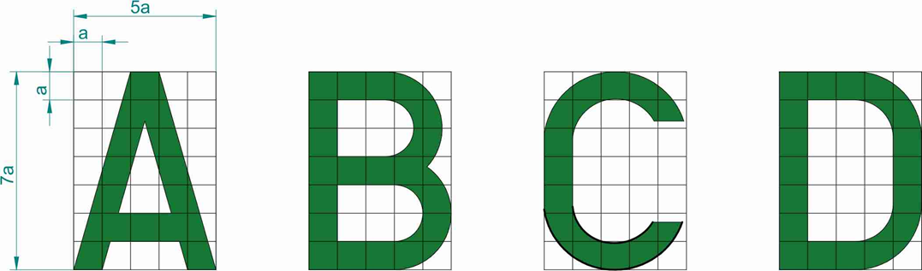

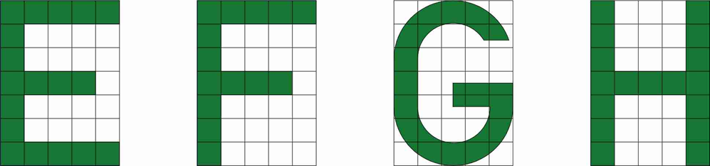

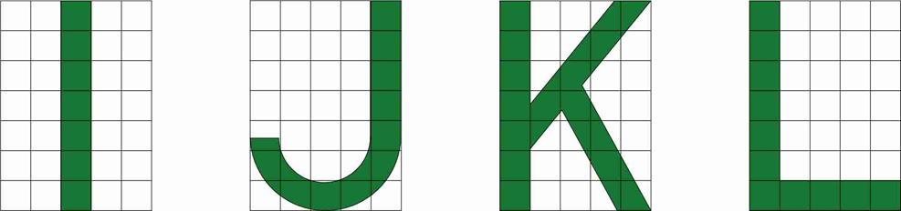

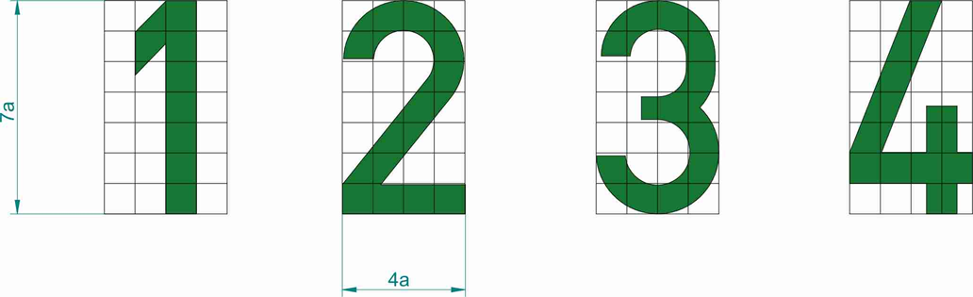

VI SKYRIUS

2-OJO FORMATO NUMERIO ŽENKLŲ RAIDŽIŲ IR SKAITMENŲ ŠRIFTAS





